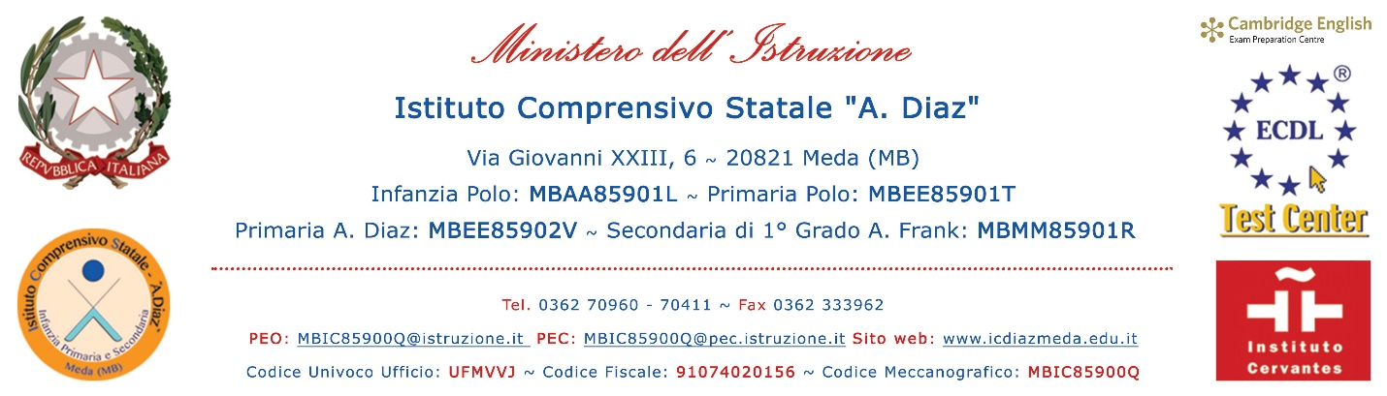
ACCESSO AI MUSEI

Protocollo __________
Data ______________
Riservato all'Ufficio Segreteria

Modello di documentazione rilasciato ai sensi del Decreto del 14 aprile 2016, n. 111 del Ministero dei Beni e delle Attività Culturali e del Turismo - Regolamento recante modifiche al Decreto 11 dicembre 1997, n.507, concernente le norme per l’istituzione del biglietto di ingresso ai monumenti, musei, gallerie, scavi, parchi e giardini monumentali (G.U. n. 145 del 23.6.2016).
La/Il docente , nata/o il a prov ( )
è insegnante/docente con contratto a tempo:
indeterminato
determinato dal al presso questa Istituzione scolastica.
La/Il docente , insegnante/docente di (indicare la/le disciplina/e) ha diritto, secondo le disposizioni sopra indicate, all’accesso gratuito ai musei e ai siti di interesse archeologico, storico e culturale dello Stato.
Meda,

Il Dirigente Scolastico
Dott.ssa Tiziana Trois

